**Nicholas Karvunidis, Madel SL, Španělsko**

Díky úžasné příležitosti v rámci programu Erasmus+ a VOŠ a SPŠE Plzeň jsem měl možnost strávit měsíční stáž ve španělském městě Malaga. Stáž jsem absolvoval ve firmě Madel SL, která se zabývá elektroinstalací do privátních, veřejných a komerčních budov.

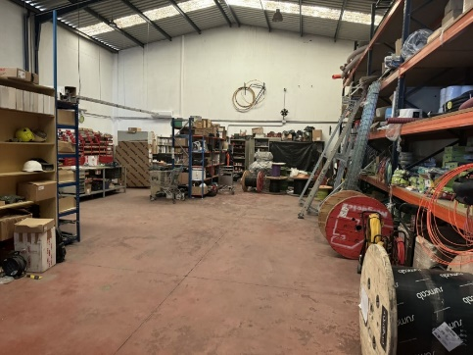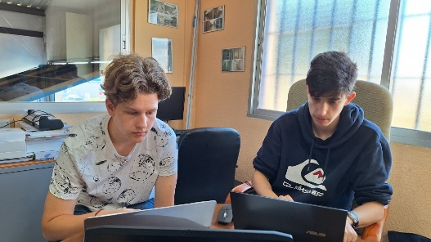Moje pracovní náplň byla pestrá a zahrnovala různou práci s technickými nákresy a architektonickými výkresy. Měl jsem možnost pracovat na firemních projektech jako byla práce s výkresy pro elektroinstalaci pro nemocnici, vlakové stanice a luxusních vil, které mi pomohly rozvinout mé dovednosti s technickými výkresy.

Pracovní prostředí v Madel SL bylo velmi přátelské. Komunikace probíhala z části anglicky a z části ve španělštině, s čímž jsem neměl žádné problémy. Před tím, než jsem jel do Španělska, jsem se zúčastnil přípravných kurzů ve škole.

Během mého pobytu v Malaze jsem byl ubytován v hostelu. Ubytování se nacházelo na kraji města. Stravování bylo zajištěno v podobě plné penze přímo v hostelu. Jídelníček se zde skládal hlavně z ryb a pro toho, kdo nejí ryby, tak z vajíček. Ve volném čase jsem hlavně procházel město, navštěvoval muzea jako Museo Picasso Málaga, Museo de Málaga anebo Museo Automovilístico de Málaga. Měl jsem také možnost navštívit Caminito del Rey a byli jsme také na výletě ve městě Sevilla.

Celá stáž byla hrazena z grantu Erasmus+, který zahrnoval ubytování, stravování, MHD, kapesné i letenky.

Stáž v Malaze bych hodnotil pozitivně. I přes drobné komplikace jsem si ji užil. A po této zkušenosti bych se Erasmu účastnil klidně znovu.

Měsíční stáž ve Španělsku ve firmě Madel SL mi přinesla další profesní i osobní zkušenosti. Rozvinul jsem mé dovednosti, poznal španělskou kulturu. Jsem vděčný za tuto příležitost.